|  |
| --- |
| ÐÐ°ÑÑÐ¸Ð½ÐºÐ¸ Ð¿Ð¾ Ð·Ð°Ð¿ÑÐ¾ÑÑ ÐºÐ»Ð¸Ð½ÑÐºÐ¸Ð¹ Ð¸Ð½ÑÑÐ¸ÑÑÑ Ð¾ÑÑÐ°Ð½Ñ Ð¸ ÑÑÐ»Ð¾Ð²Ð¸Ð¹ ÑÑÑÐ´Ð° png |
| Акционерное общество  «Клинский институт охраны и условий труда» |

|  |  |  |
| --- | --- | --- |
|  |  | УТВЕРЖДЕНО  Генеральный директор  АО «Клинский институт охраны и условий труда»  __________ А.В. Москвичев  «___» ___________ 20___ г. |

**Автоматизированная система обучения персонала безопасному проведению работ в действующих электроустановках с применением средств виртуального обучения**

**ИНСТРУКЦИЯ ПО УСТАНОВКЕ СИСТЕМЫ**

***а***

Москва, 2018

СОДЕРЖАНИЕ

1 Подготовка к работе 3

2 Аварийные ситуации 4

3 РУКОВОДСТВО ПО ИНСТАЛЛЯЦИИ 5

3.1 Создание базы данных 5

3.2 Установка Веб-сервера (IIS) 7

3.3 Создание сайта для веб-приложения 18

3.4 Создание учётной записи для системы 21

3.5 Настройка учётной записи для веб-приложения 21

3.6 Настройка доступа к базе данных 23

3.7 Проверка успешной установки 25

4 Системные требования 27

# Подготовка к работе

Для начала работы с автоматизированной системой обучения персонала безопасному проведению работ в действующих электроустановках с применением средств виртуального обучения (далее – Система) необходимо на рабочем месте пользователя иметь доступ к сети Интернет и установленный браузер (Internet Explorer версии 9.0 или выше, или Google Chrome версии 3.0 и выше

На сервере должно быть развернуто следующее программное обеспечение из набора программного обеспечения, которым владеет Минтруд России:

* Microsoft SQL Server 2012 Standard
* Microsoft SQL Server 2012 (либо 2014) Management Studio
* Веб-сервер Microsoft IIS 8.

Перечень технических средств, необходимых для развертывания системы::

***Серверное оборудование***.

Центр обработки данных, на базе одного сервера со следующими характеристиками:

* Процессор - Intel Xenon 4 Core 1,8 ГГц;
* Оперативная память - 16 Гб или выше;
* Объем дискового пространства - 1 000 Гб или выше.

***Пользовательские рабочие места***.

* Процессоры класса Pentium Core 2 Duo или выше с тактовой частотой 3 ГГц;
* Оперативная память от 6000 Мб;
* Объем дискового пространства 10 Гб;
* Операционная система Windows 7 или выше;
* Утилиты - Adobe Flash Player, Unity web player.

# Аварийные ситуации

При возникновении аварийных ситуаций необходимо обратиться в круглосуточную службу технической поддержки Системы по телефону: + 7 (495) 995 63 46. При обращении в службу технической поддержки сотруднику службы необходимо указывать ФИО, субъект РФ, организацию, должность, название Системы и контактную информацию для обратной связи.

# РУКОВОДСТВО ПО ИНСТАЛЛЯЦИИ

## Создание базы данных

Для создания базы данных нужно выполнить следующую последовательность действий:

* Скопировать базу данных с цифрового носителя «Диск 1» «mtsdo.bak»;
* Зайти в «Среда SQL Server Management Studio»;
* Нажать правой кнопкой мыши на «Базы данных» и нажать «Восстановить базу данных»

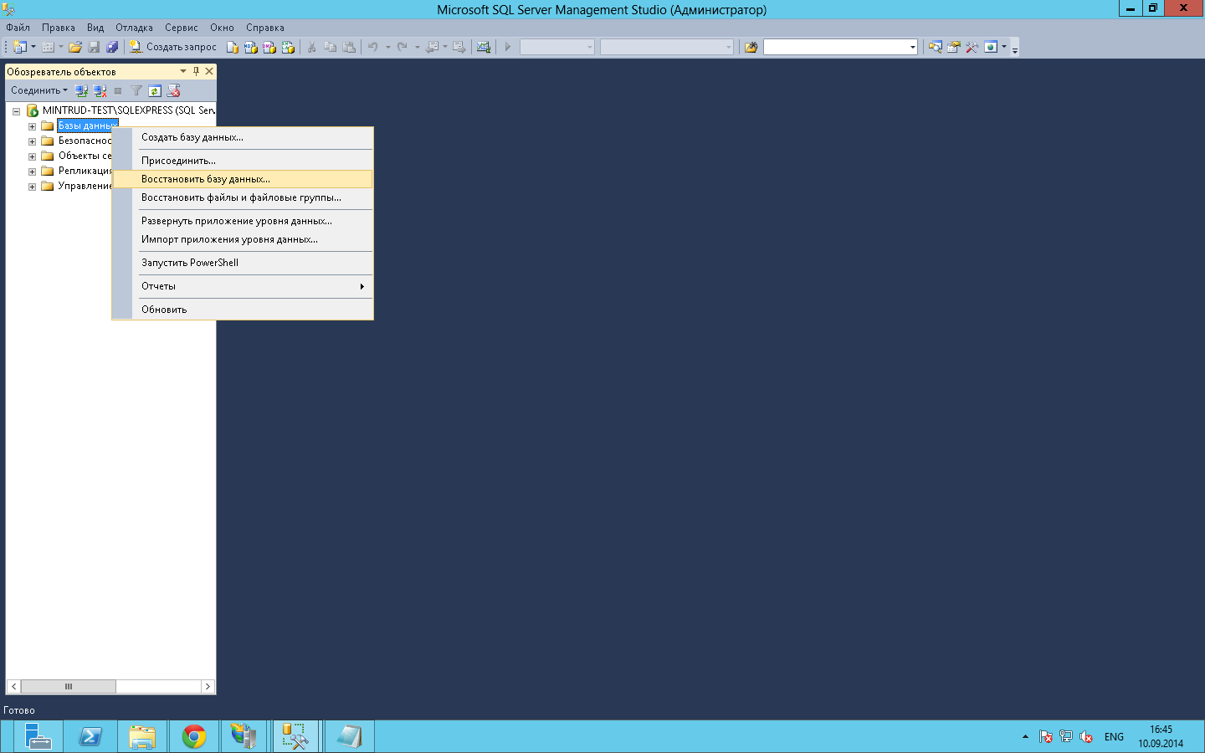

Рис.30 Восстановление базы данных

Далее нужно выбрать устройство, нажав на кнопку «…»

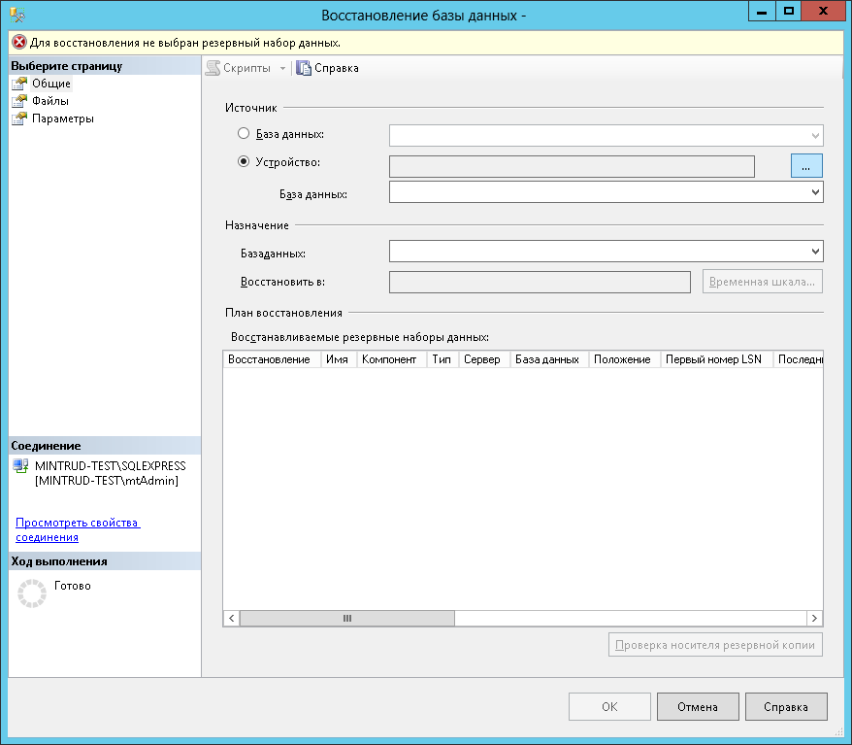

Рис.31 Восстановление базы данных

В открывшемся окне прописываем путь к резервной копии базы

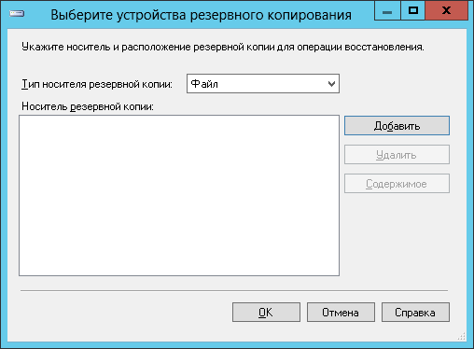

Рис.32 Путь к базе данных

После чего подтверждаем выбор и нажимаем «Ок». База данных добавилась

## Установка Веб-сервера (IIS)

Мы запускаем диспетчер серверов. И нажимаем «Добавить роли и компоненты»

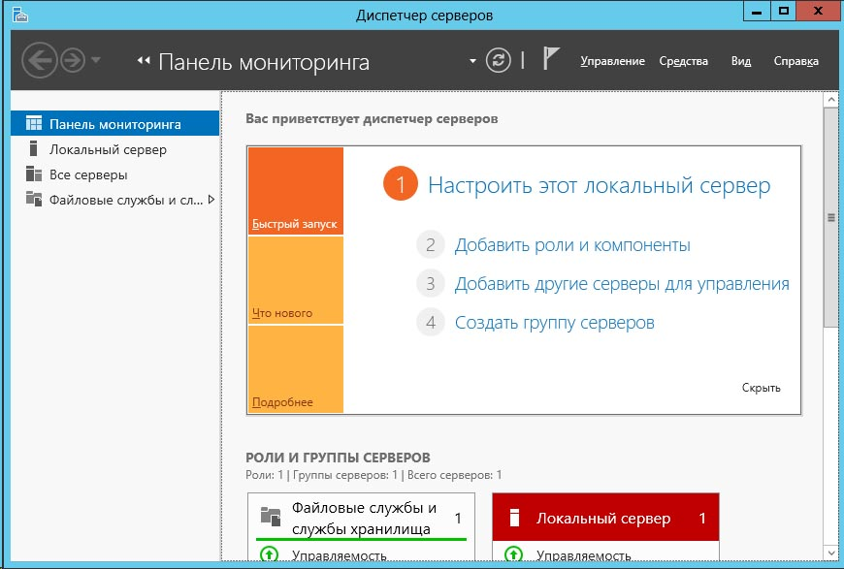

Рис.16 Панель мониторинга

В следующем диалоговом окне оставляем всё как есть и нажимаем "Далее"

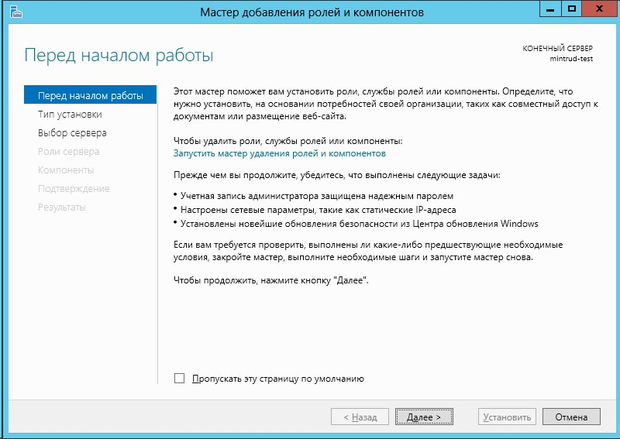

Рис.17 Мастер добавления ролей и компонентов

В следующем диалоговом окне выбираем «Установка ролей или компонентов» и нажимаем "Далее"

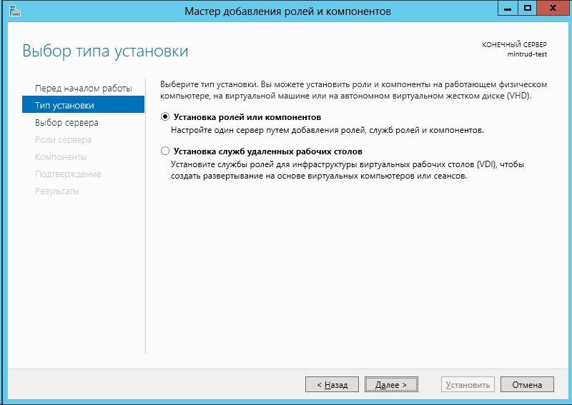

Рис.18 Тип установки

В следующем диалоговом окне оставляем всё как есть и нажимаем "Далее"

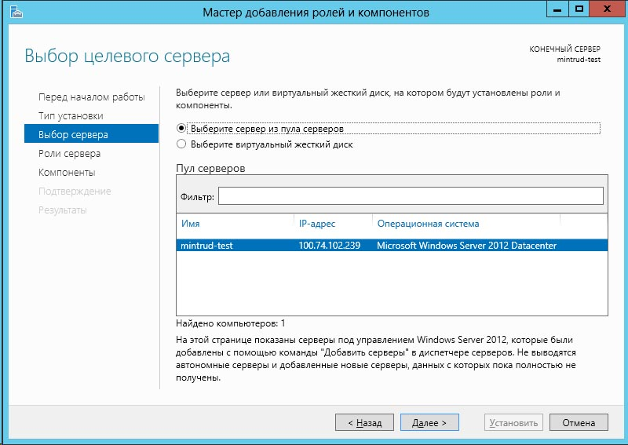

Рис.19 Выбор сервера

В следующем диалоговом окне выбираем «Веб-сервер (IIS)» и нажимаем "Далее"

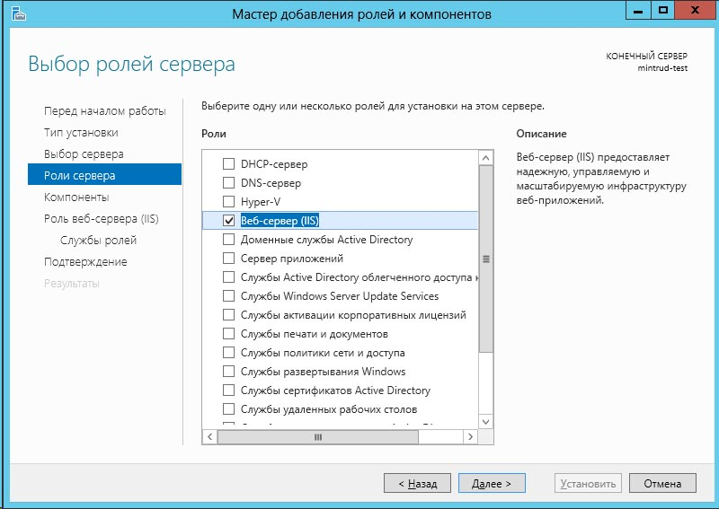

Рис.20 Роли сервера

В следующем диалоговом окне выбираем «ASP.NET 4.5» и нажимаем "Далее"

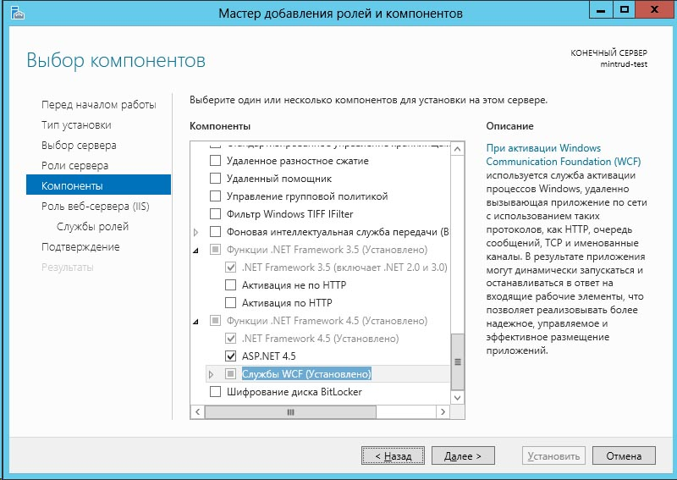

Рис.21 Компоненты

В следующем диалоговом окне оставляем всё как есть и нажимаем "Далее"

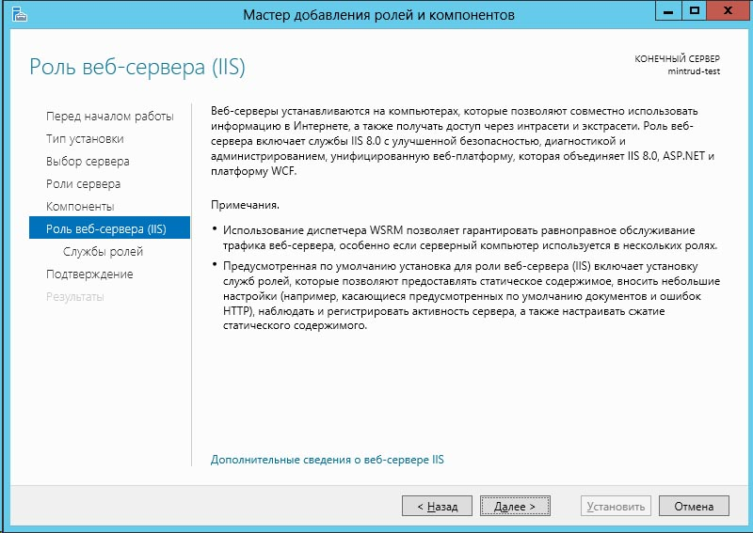

Рис.22 Роль веб-сервера (IIS)

В следующем диалоговом окне проверяем, чтобы были отмечены те пункты, которые показаны на 4 картинках ниже и нажимаем "Далее"

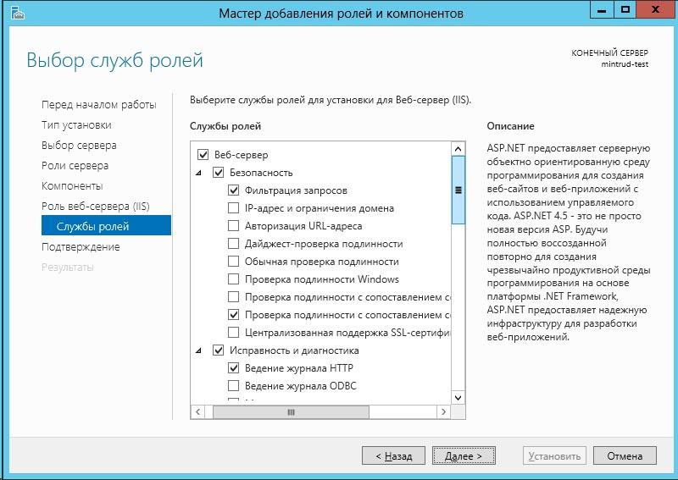

Рис.23 Роль веб-сервера (IIS)

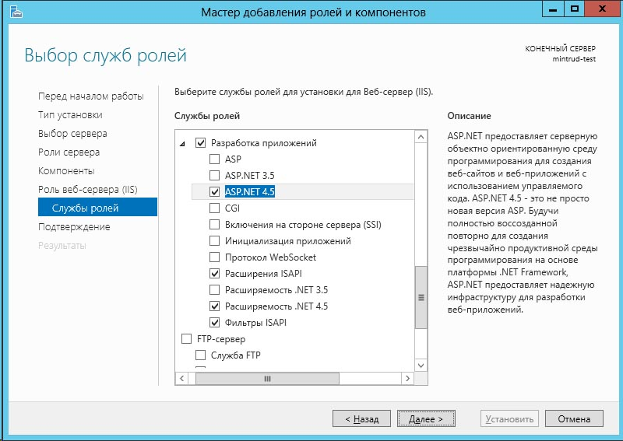

Рис.24 Службы ролей

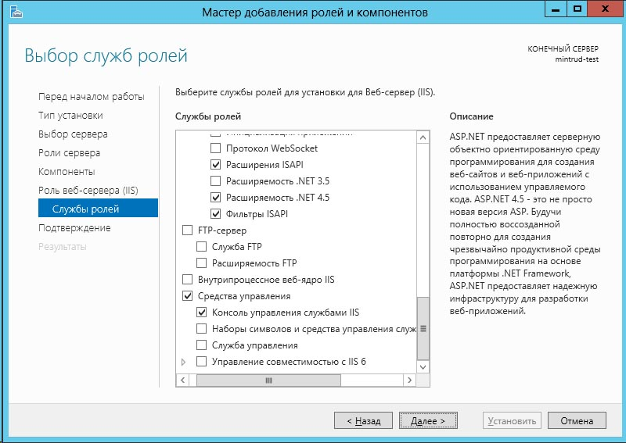

Рис.25 Службы ролей

В следующих диалоговых окнах мы оставляем всё как есть и после установки нажимаем «Готово»

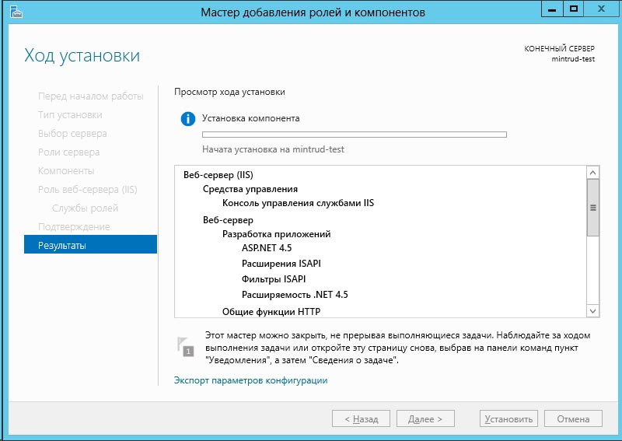

Рис.26 Результаты

На этом установка Веб-сервера IIS закончена.

## Создание сайта для веб-приложения

Перед тем как создать сайт в IIS необходимо по пути «C:\inetpub\wwwroot\» создать папку где будут располагаться файлы системы (например: «edu.mrsk.ru») куда скопировать все папки и файлы, определенные в пункте 3 раздела **«Сборка пакета с файлами для установки Системы из результатов компиляции исходных текстов проекта системы».** Обязательно удостоверится что настроили строки подключения в файле Web.config (см. пункты 4,5 раздела «Сборка пакета с файлами для установки Системы из результатов компиляции исходных текстов проекта системы»). Папка где будут располагаться файлы установки сайта должна иметь разрешения для Всех групп пользователей и пользователей «Полный доступ».

Далее заходим в «Диспетчер служб IIS»

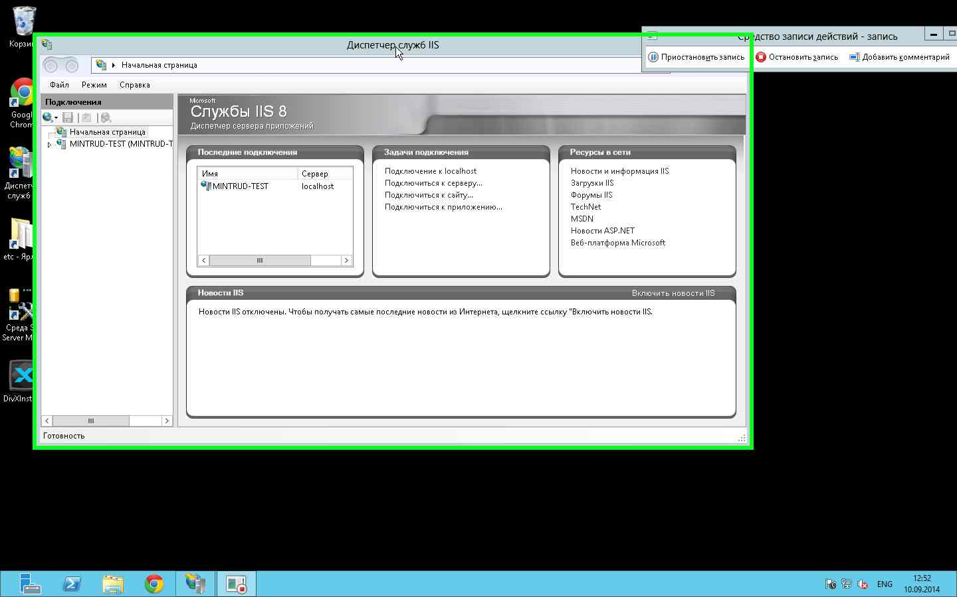

Рис.27 Диспетчер служб IIS

Выполните двойное нажатие «мышкой» на названии сервера – открывается список. Далее нужно выполнить двойное нажатие на пункте «Сайты» и нажать на «Добавить веб-сайт»

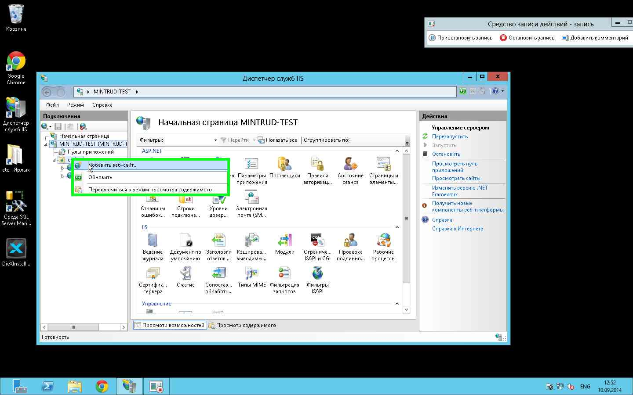

Рис.28 Добавление веб-сайта

Далее заполните поля «имя сайта» (например: «edu.mrsk.ru»), и укажите физический путь к файлам системы, которые мы разместили ранее по пути «C:\inetpub\wwwroot\edu.mrsk.ru. Остальные настройки остаются без изменений. Нажмите на кнопку «Ок» (Рис. 30).

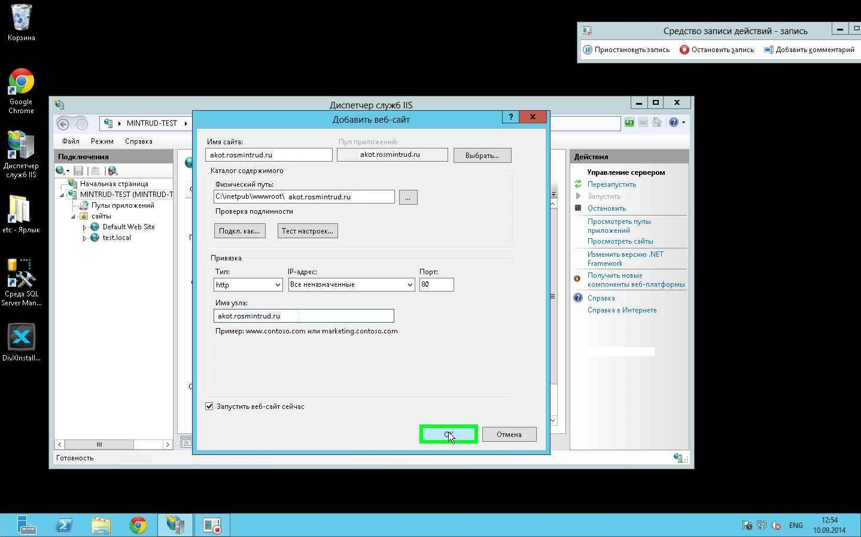

Рис.29 Заполнение форм

На этом создание сайта завершено.

## Создание учётной записи для системы

Создаём служебную учётную запись в домене, например, MT\AkotWebApp. Учетная запись должна обладать правами Администратора на локальном компьютере.

## Настройка учётной записи для веб-приложения

Для этого заходим в диспетчер служб IIS, дале открываем «пулы приложений» и нажимаем правой нопкой мыши по созданному сайту и нажимаем в открывшемся меню «Дополнительные параметры» как показано на рисунке

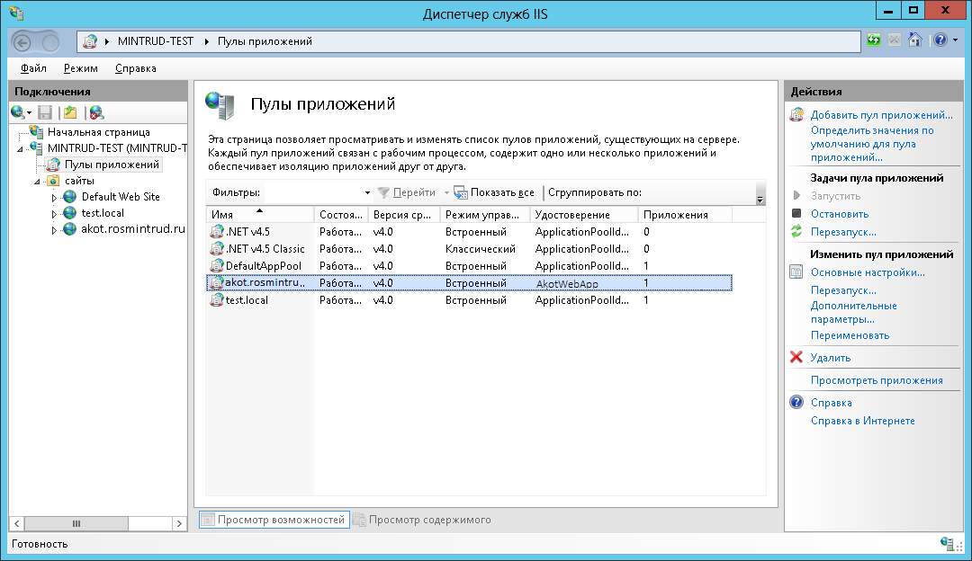

Рис.32 Диспетчер служб IIS

Далее ищем удостоверение. Выбираем его (как показано на рисунке) . Нажимаем кнопку «…»

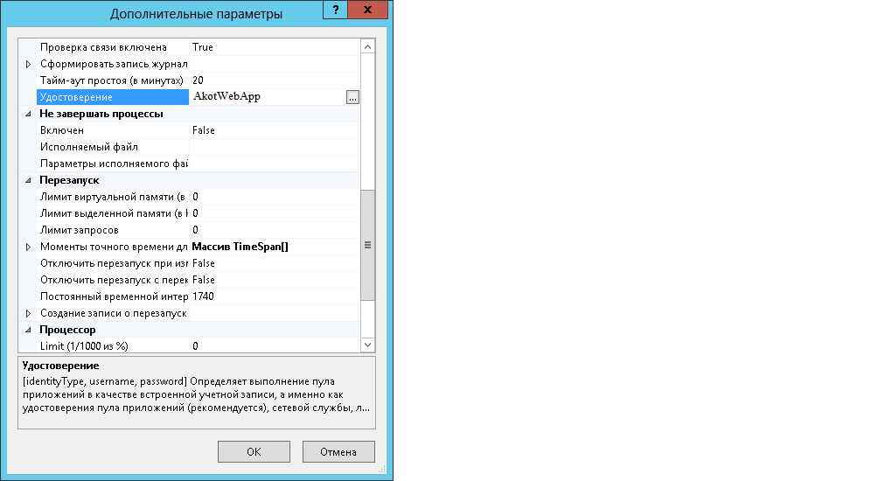

Рис.33 Выбор удостоверения

Выбираем «особая учётная запись», как показано на рисунке

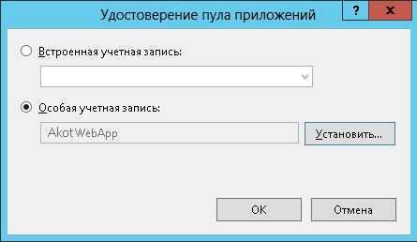

Рис.34 Выбор учетной записи

И прописываем созданного пользователя, указывая логин и пароль

## Настройка доступа к базе данных

Далее заходим в «Среда SQL Server Management Studio»

Заходим в «Безопасность» далее правой кнопкой мыши нажимаем «Имена входа» и нажимаем «создать имя входа»

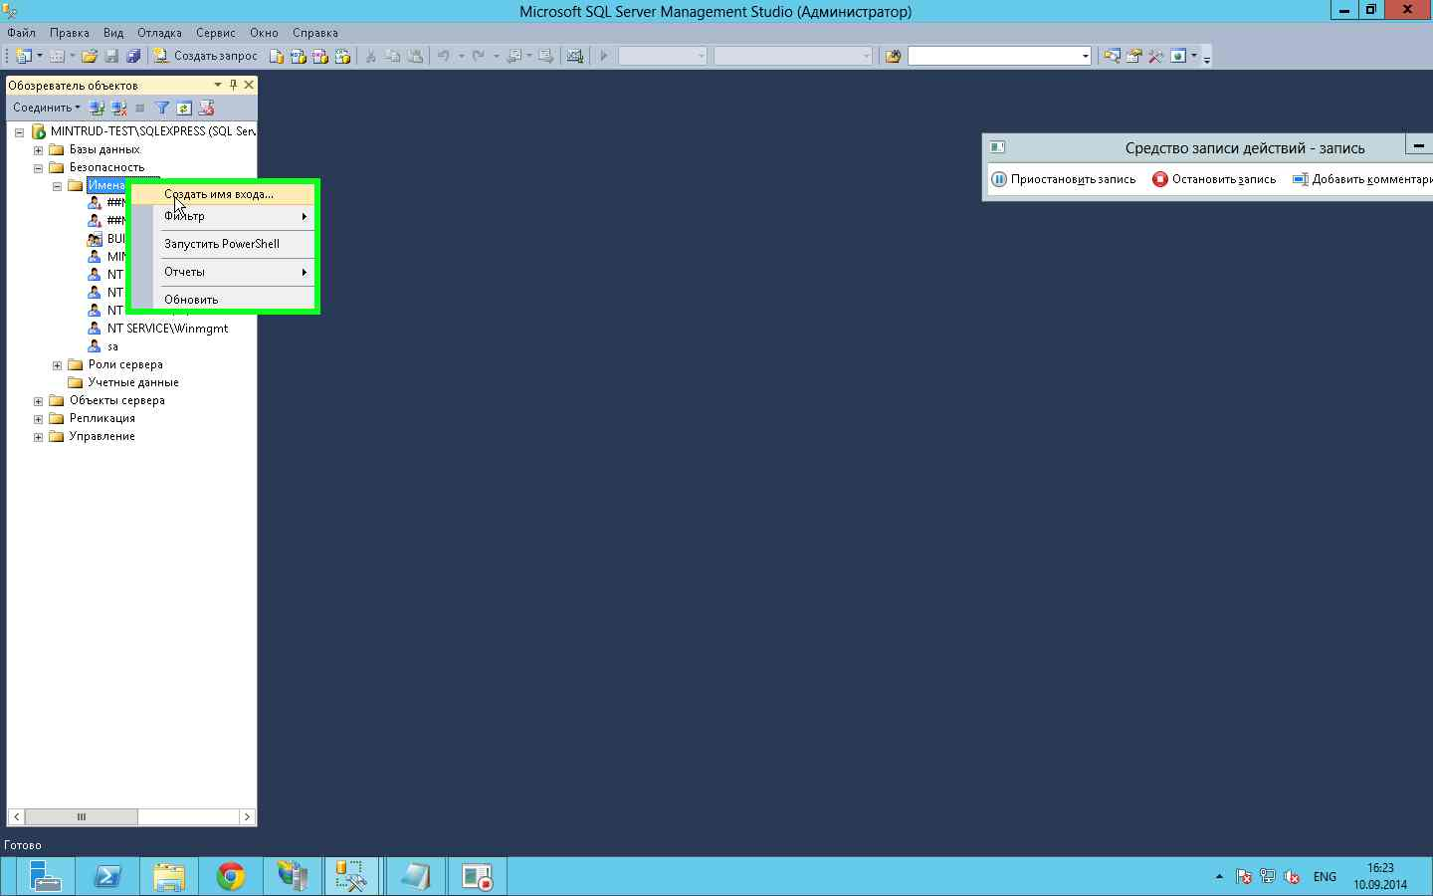

Рис.35 Среда SQL Server Management Studio

В поле «Имя входа» указываем имя созданной учётной записи, в нашем примере это «**AkotWebApp**» нажимаем «Ок»

Далее заходим в «Безопасность», далее открываем «Имена входа», правой кнопкой мыши нажимаем по созданному пользователю (в примере «**AkotWebApp»**) и нажимаем свойства

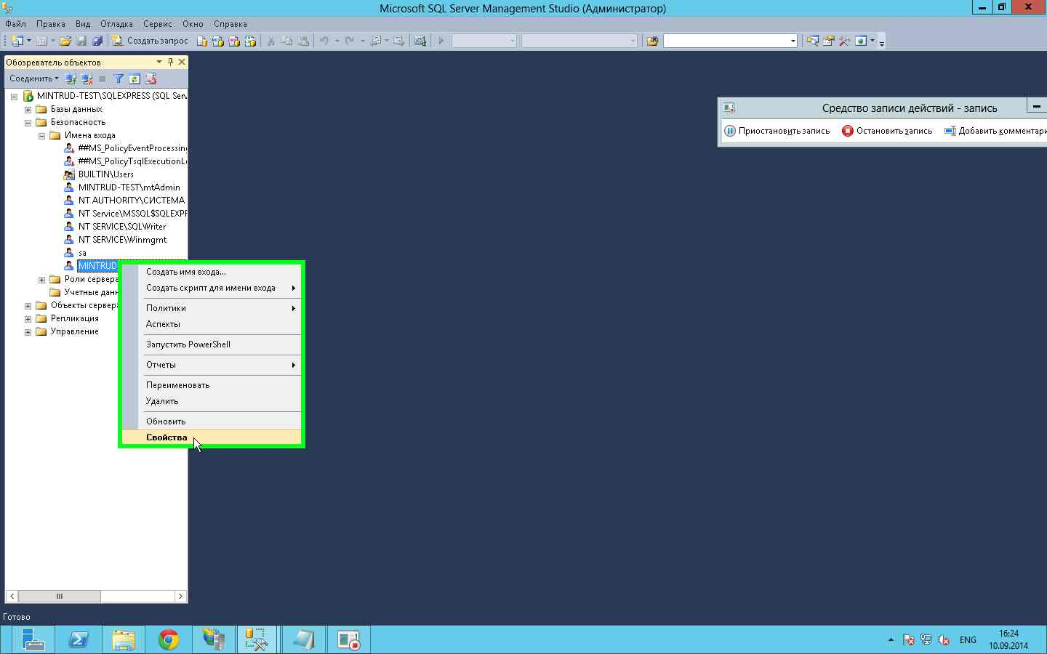

Рис.36 Свойства пользователя

В открывшемся окне в поле «Выбор страницы» выбираем «сопоставление пользователей», выбираем базу данных все восстановленные из резервных копий базы данный (Mt.Learn.Db) и выбираем членство в роли «db_owner»

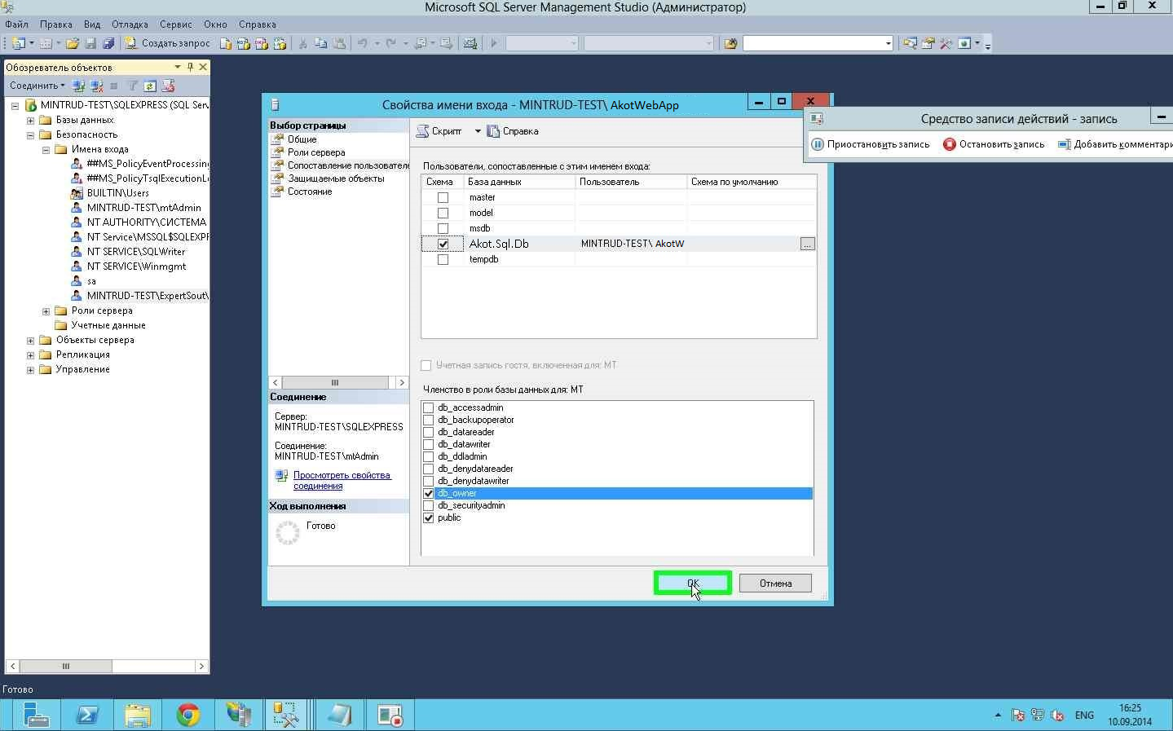

Рис.37 Свойства имени входа

## Проверка успешной установки

В случае развертывания системы на тестовом сервере необходимо добавить запись в файл hosts (C:\Windows\System32\drivers\etc\hosts). Вместо <ip адрес тестового сервера> указать реальный IP адрес тестового сервера где развернута система, без угловых скобок и имя edu.mrsk.ru

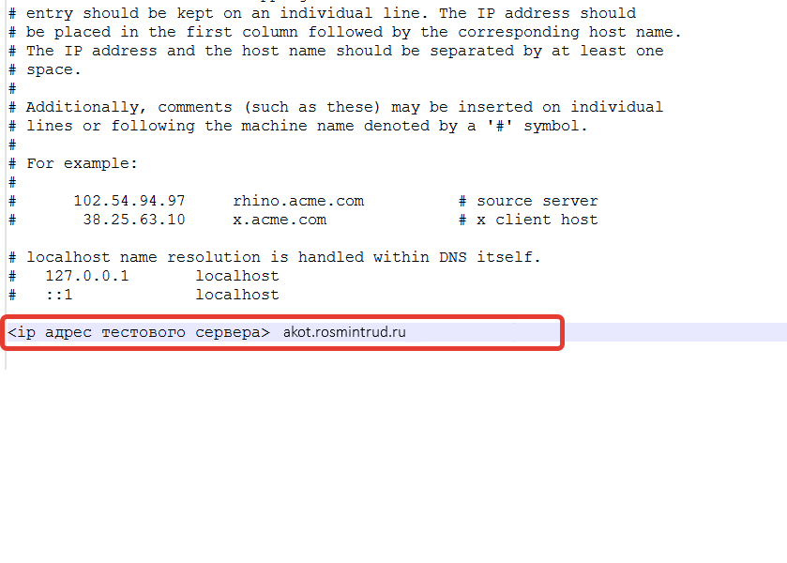

Далее заходим в «Диспетчер служб IIS» и нажимаем на «обзор edu.mrsk.ru» (в нашем примере имя сайта edu.mrsk.ru, у вас оно может отличаться), как показано на рисунке

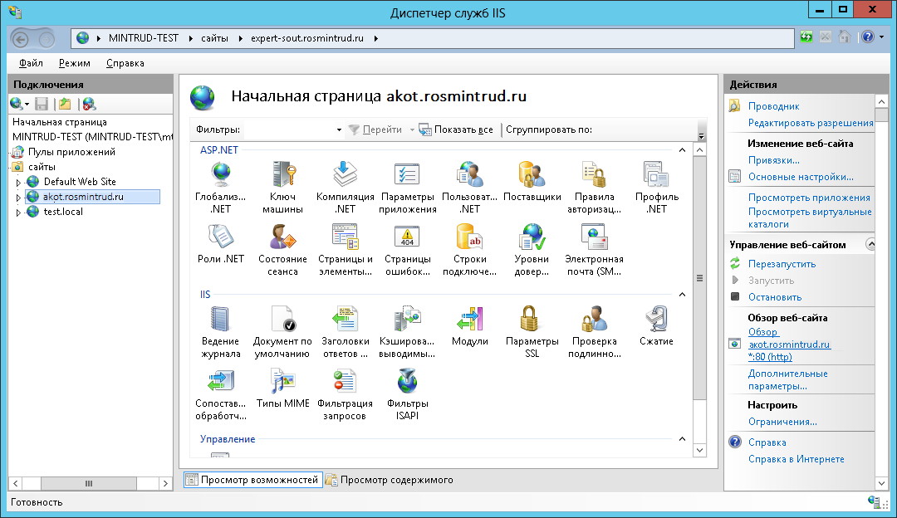

Рис.38 Диспетчер служб IIS

Мы должны увидеть рабочий сайт.

# Системные требования

**Веб-сервер**

1. Установленное программное обеспечение:

Операционная система Microsoft Windows Server 2012

1. Минимальная аппаратная конфигурация:

а) Процессор - Intel Xenon 4 Core 1,8 ГГц;

б) Оперативная память - 16 Гб или выше;

в) Объем дискового пространства - 1 000 Гб или выше.

**Сервер СУБД** (может быть объединен с веб-сервером)

1) Установленное программное обеспечение:

а) Операционная система Microsoft Windows Server 2012.

б) СУБД MS SQL SERVER 2012 STANDARD,

2) Минимальная аппаратная конфигурация:

а) ОЗУ от 8 Gb.

б) ПЗУ HDD 80 Gb.

**Рабочая станция** (клиентское рабочее место)

1. Установленное программное обеспечение:
   1. Microsoft Windows 7 Professional и выше;
2. Минимальная аппаратная конфигурация:

а) Процессоры класса Pentium Core 2 Duo или выше с тактовой частотой 3 ГГц;

б) Оперативная память от 6000 Мб;

в) Объем дискового пространства 10 Гб;

Емкости HDD достаточно для установки всех необходимых компонентов и клиентского приложения, а также для размещения БД со справочными данными и данными об аттестации рабочих мест.